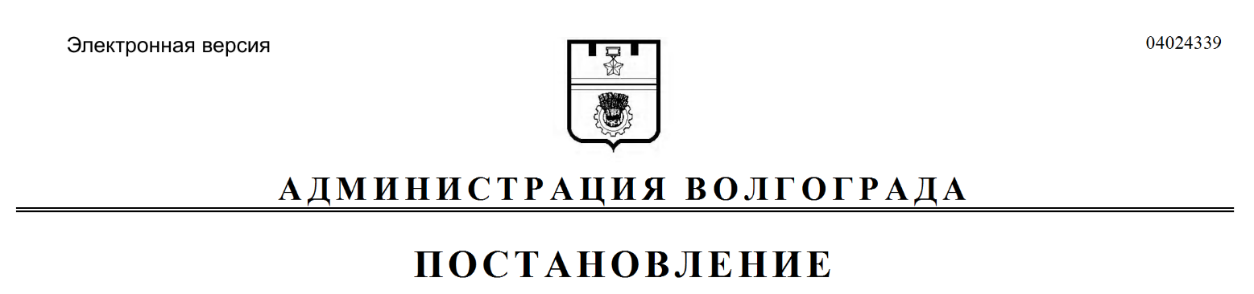
от 25.11.2020 № 1155

О внесении изменения в постановление администрации Волгограда от 21 октября 2020 г. № 1051 «О признании не подлежащим применению проекта планировки с проектом межевания территории»

Руководствуясь Порядком внесения изменений в документацию по планировке территории городского округа город-герой Волгоград, отмены такой документации или ее отдельных частей, признания отдельных частей такой документации не подлежащими применению, утвержденным решением Волгоградской городской Думы от 04 декабря 2019 г. № 15/351 «Об утверждении Порядка внесения изменений в документацию по планировке территории городского округа город-герой Волгоград, отмены такой документации или ее отдельных частей, признания отдельных частей такой документации не подлежащими применению», постановлением главы Волгограда от 16 октября 2018 г. № 20-п «О распределении обязанностей в администрации Волгограда», статьями 45, 46 Градостроительного кодекса Российской Федерации, статьей 39 Устава города-героя Волгограда, администрация Волгограда
ПОСТАНОВЛЯЕТ:
1. Внести в постановление администрации Волгограда от 21 октября 2020 г. № 1051 «О признании не подлежащим применению проекта планировки с проектом межевания территории» изменение, изложив пункт 1 в следующей редакции:
«1. Признать не подлежащим применению проект планировки с проектом межевания территории жилого района «Заря» по ул. им. Куйбышева в Красно-армейском районе, утвержденный постановлением главы Волгограда от 12 марта 2010 г. № 516 «Об утверждении проекта планировки с проектом межевания территории», в части установления зоны застройки мало- и среднеэтажными жилыми домами, зоны общественно-жилого назначения и межевания территории в границах квартала 08_08_021.».
2. Департаменту по градостроительству и архитектуре администрации Волгограда в течение пяти рабочих дней со дня подписания настоящего постановления актуализировать сведения в государственной информационной системе обеспечения градостроительной деятельности, муниципальном банке пространственных данных Волгограда.
3. Опубликовать настоящее постановление в течение семи дней со дня его подписания.
4. Настоящее постановление вступает в силу со дня его подписания.
5. Контроль за исполнением настоящего постановления оставляю за
собой.

Заместитель главы
Волгограда В.П.Сидоренко

